PROCEDIMIENTO
Elaboración carpeta de cuatro aletas para libro

Claudia Pradenas Farías
Unidad de Patrimonio Gráfico y Documental
Centro Nacional de Conservación y Restauración
ÍNDICE

Materiales 3
Paso a paso 4

MATERIALES
- Cartulina blanca.
- Regla, idealmente metálica.
- Escuadra, idealmente metálica.
- Espátula Godiva.
- Corta cartón.
- Plegadera o lumbeta.
- Lápiz grafito.
- Goma de borrar.
- Tijeras.
- Punzón.
- Moneda.
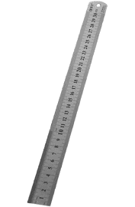
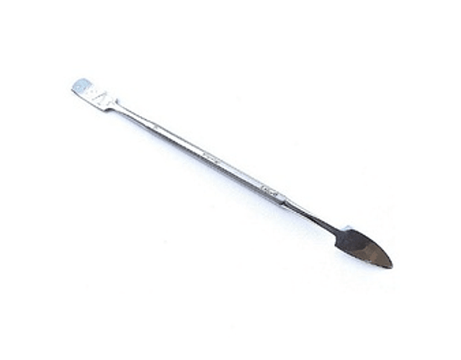
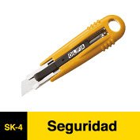
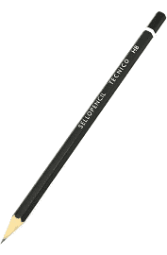
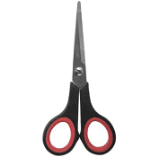
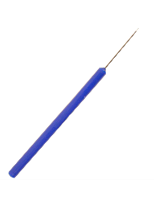
11
10
9
8
7
6
5
4
3
2
1

PASO A PASO
- Se realiza un diagrama con la estructura y las medidas del estuche. Este diagrama se traspasa a la cartulina blanca con ayuda del lápiz grafito y la regla, y se marcan los trozos que serán cortados.

- Se corta la cartulina en los sectores delimitados, con ayuda de una escuadra metálica y un corta cartón.
- Se prueba el libro, para comprobar que el tamaño es el indicado; si no queda bien se modifican las líneas donde se harán los dobleces.
- Luego se marcan las líneas donde se harán los dobleces con ayuda de la espátula Godiva o con la punta de la plegadera.
- Se realizan los dobleces con ayuda de la plegadera.
- Se prueba nuevamente el libro, para comprobar que quedaron bien los dobleces y para calcular el tamaño que tendrá la lengüeta, la que será el cierre del estuche. Las dimensiones de esta lengüeta serán de aproximadamente 1/9 de la superficie total de la tapa.
- Se marca la lengüeta y luego se cortan los sectores delimitados, con ayuda de una escuadra metálica y un corta cartón.
- Luego se cierra la carpeta, con el libro dentro, con el objetivo de marcar donde se realizará la ranura por la que pasará la lengüeta.
- Se marcan con lápiz grafito dos puntos que señalarán el inicio y el fin de la ranura.
- Se realizan orificios sobre estos puntos, con la ayuda del punzón.
- Luego se realiza un corte recto de orificio a orificio.

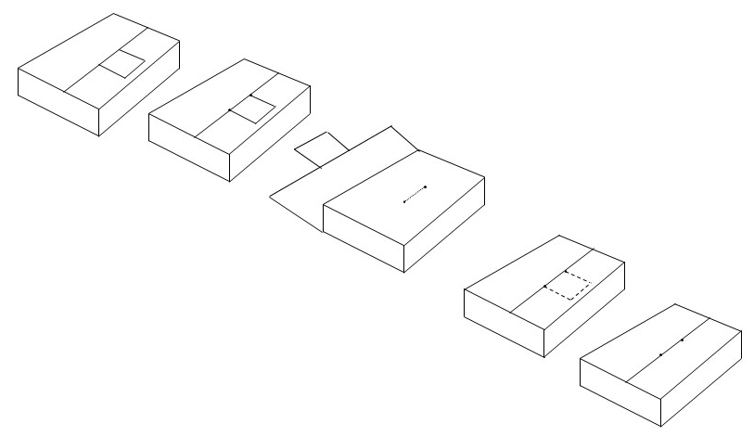

- Para redondear las esquinas, con ayuda de una moneda de 10 pesos se marca con lápiz grafito una curva que tornea el canto. Luego se corta esta línea con ayuda de una tijera.

